# **【GAD翻译馆】图层的合成模式详解**

链接：<http://gad.qq.com/article/detail/42204>

**图层合成模式是指一个层与其下图层的色彩叠加方式，为了让大家能掌握这个模式，本篇文章就给大家介绍图层中「合成模式」主要的种类以及简单的使用方法。有的软件也会将其称之为混合模式或者绘画模式。**

**图层的合成模式是什么**

对下面图层中所描绘的东西增加效果的功能。通过将图层设置为[合成模式]来对插画的表现方式进行调整。

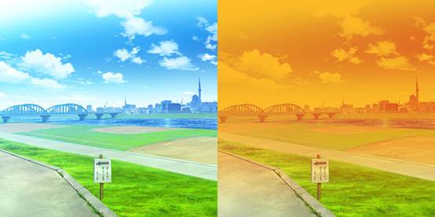

**如何设置图层的合成模式？**

图层的模合成模式在初期状态中一般会默认为[通常]模式。[不透明度]设置为100%的情况下是无法透出下面的图层的。通过改变模式可以改变下方图层的效果。

想要对[合成模式]进行设置的话，首先我们需要选择想要设定的图层，然后选择[合成模式]。

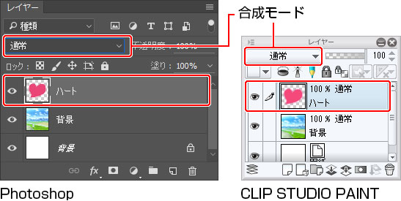

**图层的合成模式有哪些种类呢？**

接下来为大家介绍合成模式的种类。先让我们来实际看一下，在改变上面图层的合成模式后它究竟会产生一个怎么样的效果。

**POINT**

根据所使用的软件不同，可以使用的合成模式也可能会存在差异。

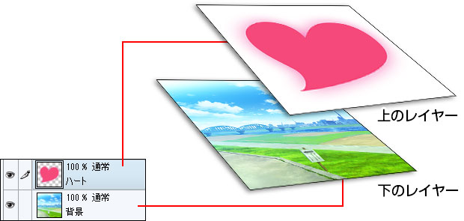

**通常**

将下方图层的颜色与设定中的图层直接进行重叠。



**比较（暗）**

将下方图层的颜色与设定中图层的颜色进行比较，采取较暗的颜色进行合成。



**乘算**  
将下方图的颜色与设定中图层的颜色相乘后来进行合成。合成后会比原本的颜色更暗，一般在对阴影进行上色时使用。



**付着色**  
将下方图层图像的颜色变暗并且提高对比度的同时对设定中的图层颜色进行合成。  
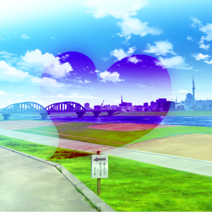

**付着色（线性）**  
将下方图层变暗后进行设定图层颜色的模式。



**减算**

将底层图层的颜色和当前设置图层的颜色对比后进行合成。合成后，它会比原来的颜色更深。



**比较（明）**  
将底层图层的颜色和当前设置图层的颜色进行对比后，采用明亮的颜色来对各种颜色进行合成。



**荧幕**  
将下方图层的颜色进行反转后，来对设定中图层的颜色进行合成。可以获得乘算相反的效果。合成后比原本的颜色更加明亮。



**覆盖色**  
将下方图层变得明亮来降低对比度。这样可以降低颜色的锐度。



**覆盖色（发光）**  
比[覆盖色]的效果更强。

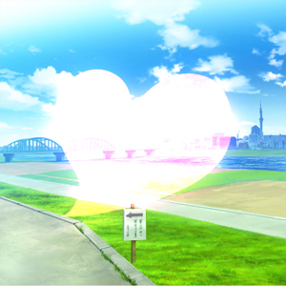

**加算**  
通过将下方的图层与设定中图层的颜色进行补足、通过对颜色进行加算来变化为更明亮的颜色。

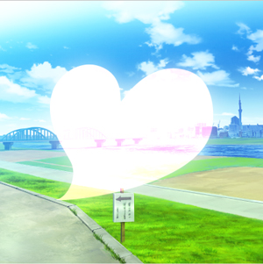

**加算（发光）**  
获得比[加算]更强的效果  
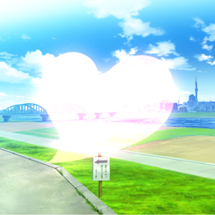

**全覆盖**  
明亮的部分使用[荧幕]、较暗的部分则获得[乗算]的效果。合成后明亮的部分变得更加明亮，较暗的部分则更暗。

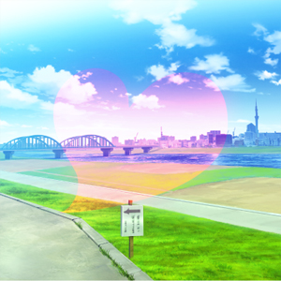

**柔光**  
根据重叠颜色的浓度而导致结果的不同。明亮颜色进行重叠的话就会获得覆盖色的效果，暗的话则是附着色的效果。如果是没有颜色重叠的部分则会显示为白色。

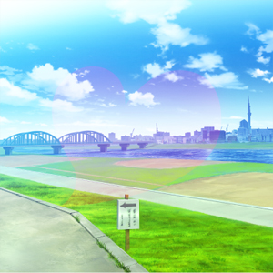

**强光**  
根据重叠颜色的浓度而导致结果的不同。亮色重叠获得荧幕的效果，暗色重叠则是重叠的效果。



**绝对差值**  
通过计算两边图层差值来进行合成的模式。



**参考**

在上面的说明，相比大家对各种合成模式已经有一定的了解了。

接下来我们来介绍一下实际使用的例子，虽然我使用的软件是CLIP STUDIO PAINT，但是拥有合成模式这个功能的软件操作都是差不多的。

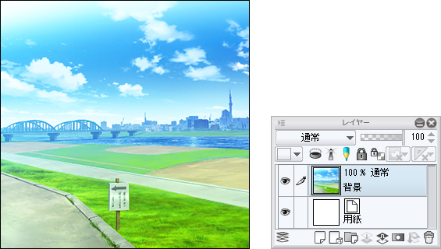

在背景的图片上和准备好的橙色梯度图层进行重叠。

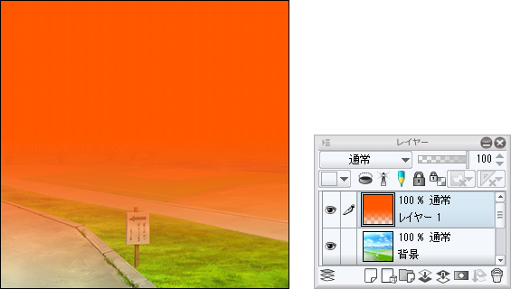

选择画有橙色的图层，将图层的合成模式设置为抢光，不透明度设置为85%。  
天空的颜色变为了橙色，宛如黄昏一般。

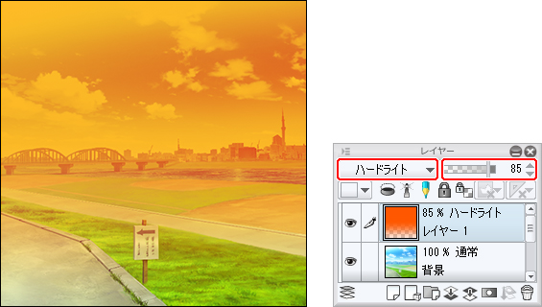

通过这样善用合成模式可以非常方便的改变作品整体的氛围。活用合成模式还可以做到各种各样的演出和效果，提高自身的表现力。